Практическая работа 3-1
Форматирование данных в Excel
Цель работы – научиться вводить и форматировать данные в ЭТ,
закрепить навыки сохранения документа в памяти компьютера.
Задание
- Откройте программу MS Excel
- Оформите ЭТ по образцу
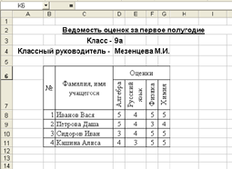
Подсказка: 1) Заголовок вводить в первую ячейку строки, не обращая внимание на то, что информация выходит за пределы ячейки (аналогично вводятся вторая и третья строки).
2) Объединение ячеек: выделить ячейки и щелкнуть кнопку на панели инструментов
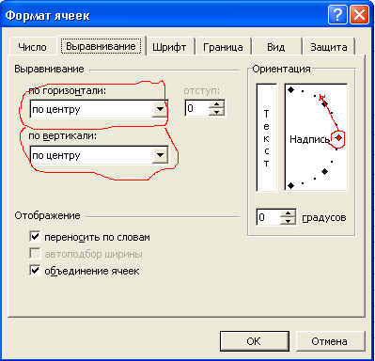3) Выравнивание текста и направление текста: выделить ячейки, выполнить Формат ⇒Ячейки…⇒ Выравнивание, установить выравнивание по вертикали и горизонтали, направление текста, щелкнуть ОК.

4) Обрамление таблицы: выделить таблицу, щелкнуть на панели инструментов кнопку , выбрать нужный вид границ.
5) Увеличить ширину столбца: зацепив правую границу столбца в строке заголовков столбцов, перетащить ее на нужное расстояние.
- Сохраните документ в своей рабочей папке под именем «Ведомость»
- Закройте MS Excel

